**소프트웨어 공학 프로젝트**

**14조 과제 2 보고서**

B635185 서동우

B711177 정환우

B911122 이다솜

1. **팀원의 역할배분**

이번에는 회원, 구매자, 판매자 Actor 별로 Use Case가 4개씩 있다고 판단이 되어, 서동우 학생이 회원과 관련된 Use Case, 정환우 학생이 판매자와 관련된 Use Case, 이다솜 학생이 구매자와 관련된 Use Case를 담당하여 Requirement List부터 Communication Diagram, Analysis Class Diagram 디자인을 진행하였습니다.

1. **Requirement List**

|  |  |
| --- | --- |
| **Requirement List** | **Use Case** |
| 회원은 판매하려는 의류를 등록할 수 있다. | 판매 의류 등록 |
| 회원은 자신이 등록한 판매 중인 의류 상품 리스트를 조회할 수 있다. | 판매 상품 조회 |
| 회원은 자신이 판매 완료한 상품을 조회할 수 있다. | 판매 완료된 상품 내역 조회 |
| 회원이 현재까지 판매한 모든 상품에 대한 총액 및 평균 구매만족도를 출력할 수 있다. | 판매 통계 |
| 기본 정보(이름, 주민번호등), ID/비번을 저장 할 수있다. | 회원가입(Registration) |
| 회원은 ID / 비밀번호 입력하여 로그인 한다. | 로그인(LogOn) |
| 회원은 로그아웃을 할 수 있다. | 로그아웃(LogOut) |
| 사용자는 탈퇴를 할 수 있으며 탈퇴한 사용자의 권한 삭제할 수 있다. | 회원 탈퇴(Withdraw) |
| 회원은 상품을 구매할 수 있다. | 상품 구매 |
| 회원은 자신이 구매한 상품에 대하여 구매 내역을 조회할 수 있다. | 구매내역 조회 |
| 회원은 자신이 구매한 상품에 대한 구매만족도를 평가할 수 있다. | 구매 만족도 평가 |
| 회원은상품을검색할수있다. | 상품 검색 |

1. **Use Case Diagram & Use Case Description**

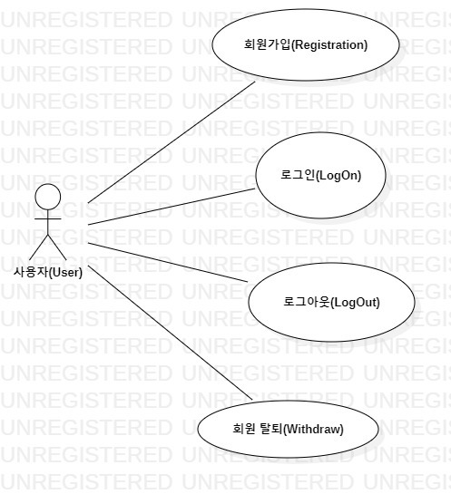

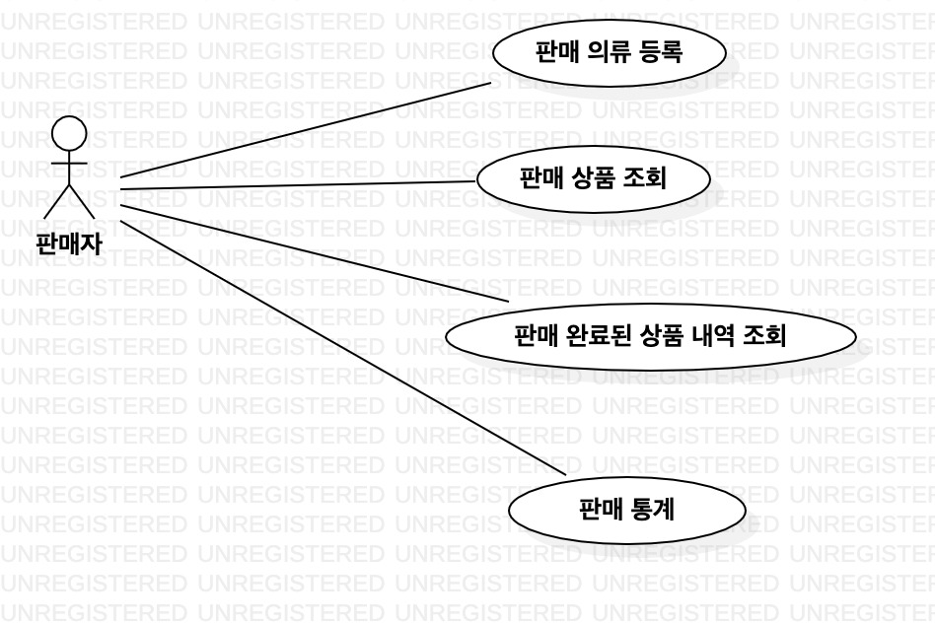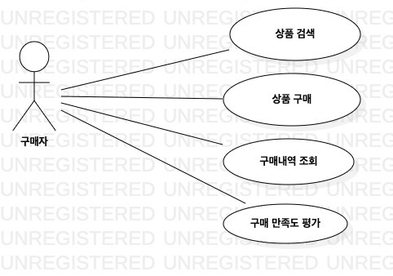

|  |  |
| --- | --- |
| **Use Case** | **Description** |
| 판매 의류 등록 | 회원은 판매자로서 상품을 등록할 수 있다. 등록 시 상품명, 제작회사명, 가격, 수량의 정보를 입력해야 한다. |
| 판매 상품 조회 | 회원은 자신이 등록한 판매 중인 의류 상품 리스트를 조회할 수 있다. |
| 판매 완료된 상품 내역 조회 | 회원은 자신이 판매 완료한 상품을 조회할 수 있다. 판매 완료한 상품은 남은 수량이 0이 된 상품을 의미한다. 이때 상품명의 오름차순으로 정렬해서 출력하고, 각 상품에 대해 상품명, 제작회사명, 가격, 판매된 수량, 평균 구매만족도를 출력한다. |
| 판매 통계 | 회원이 현재까지 판매한 모든 상품에 대한 총액 및 평균 구매만족도를 출력할 수 있다. |
| 회원가입(Registration) | 사용자는 의류 쇼핑 사이트 사용 권한을 얻기 위해서 회원 가입을 해야 한다. 이때 자신의 기본 정보(이름, 주민번호 등)과 ID/Password를 입력해야 한다. ID는 다른 사람과 겹치지 않아야 한다. |
| 로그인(LogOn) | 회원가입을 마친 회원은 자신의 ID와 password로 사이트에 로그인하여 의류 쇼핑 사이트의 기능을 사용할 수 있다. |
| 로그아웃(LogOut) | 회원은 로그인 상태에서 로그아웃을 할 수 있다. |
| 회원 탈퇴(Withdraw) | 회원은 의류 쇼핑 사이트에서 탈퇴할 수 있다. 탈퇴와 동시에 시스템의 사용 권한은 소멸 된다. 탈퇴시 서버에 저장된 사용자의 개인정보(이름,주민번호)및 id/password는 삭제된다. |
| 상품검색 | 회원이 상품명을 입력하여 상품을 검색할 수 있다. 이때 판매자 ID,상품명,제작회사명,가격,남은수량,평균 구매 만족도가 출력된다. |
| 상품구매 | 회원은 상품을 검색한 후, 즉시 구매할 수 있다. |
| 구매내역 조회 | 회원은 구매 내역을 조회할 수 있다. |
| 구매 만족도 평가 | 회원은 구매 내역을 조회한 뒤, 하나를 선택하여 구매 만족도를 평가할 수 있다. |

1. **Communication Diagram 혹은 Sequence Diagram**

* **회원 관련 Use Case Communication Diagram(서동우)**

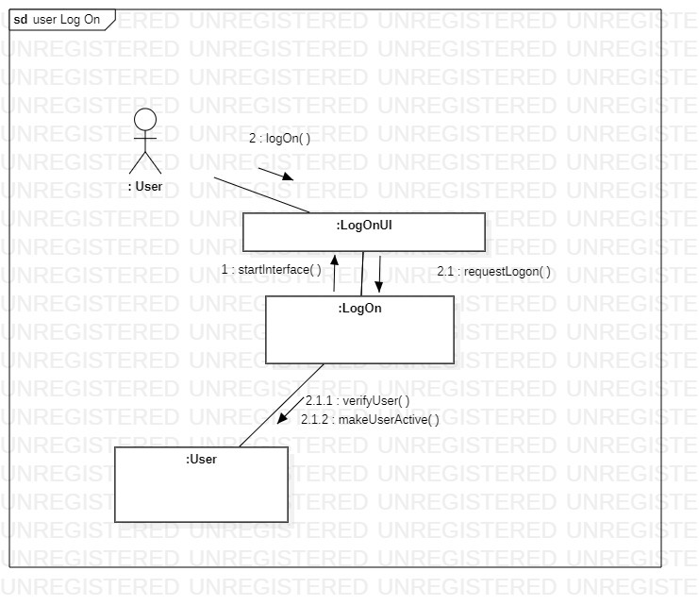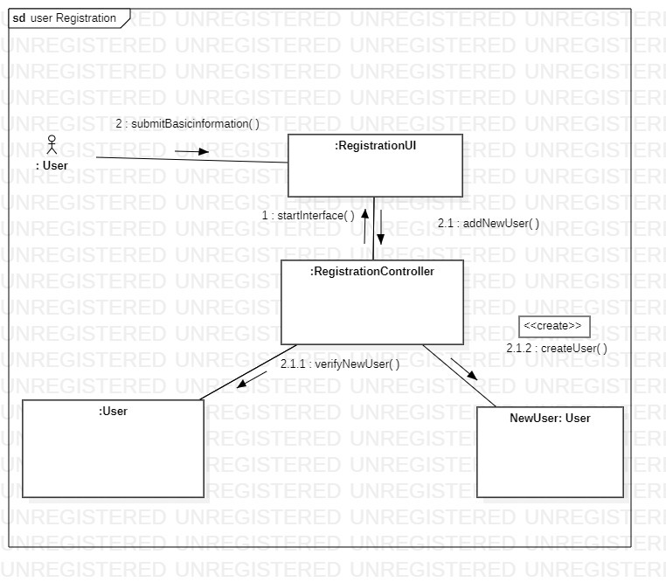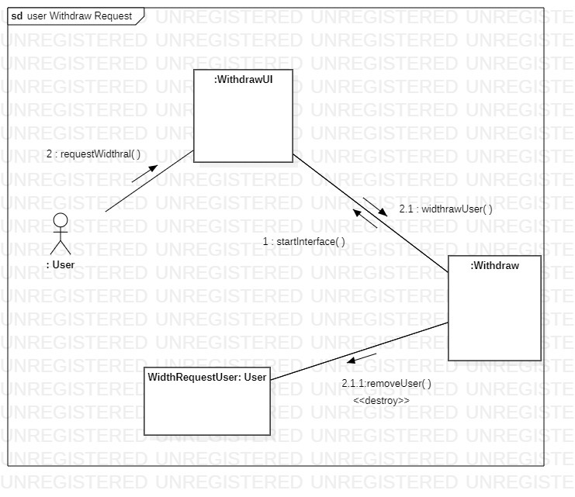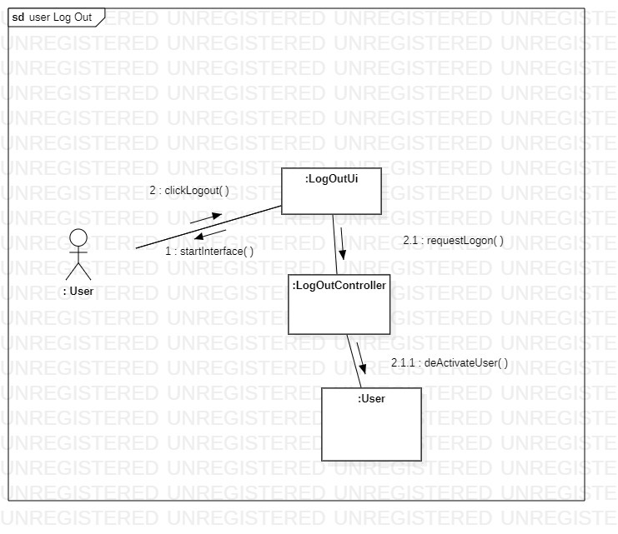

* **판매자 관련 Sequence Diagram(정환우)**

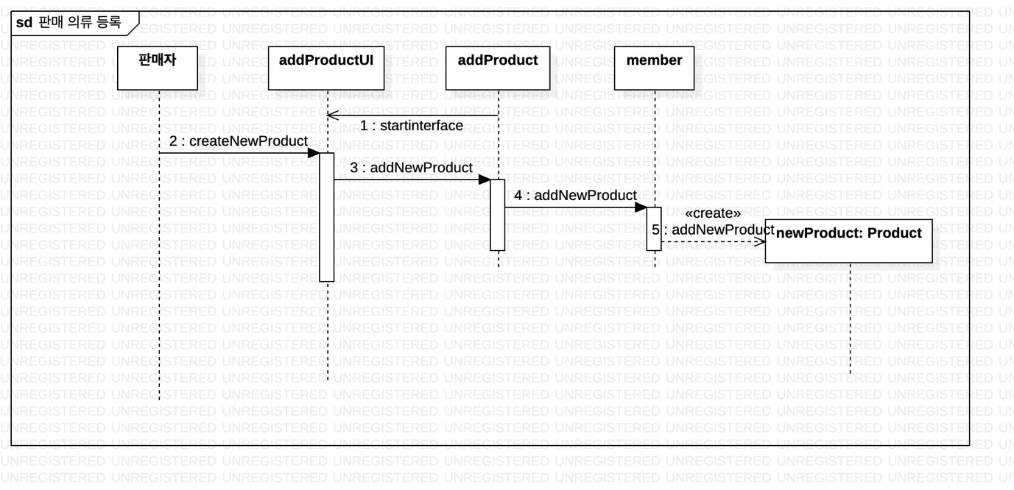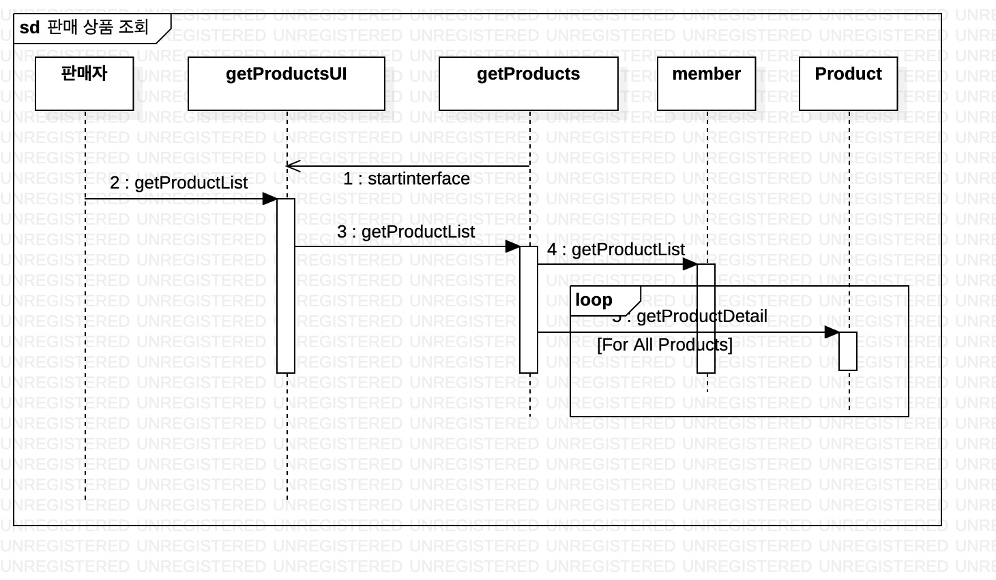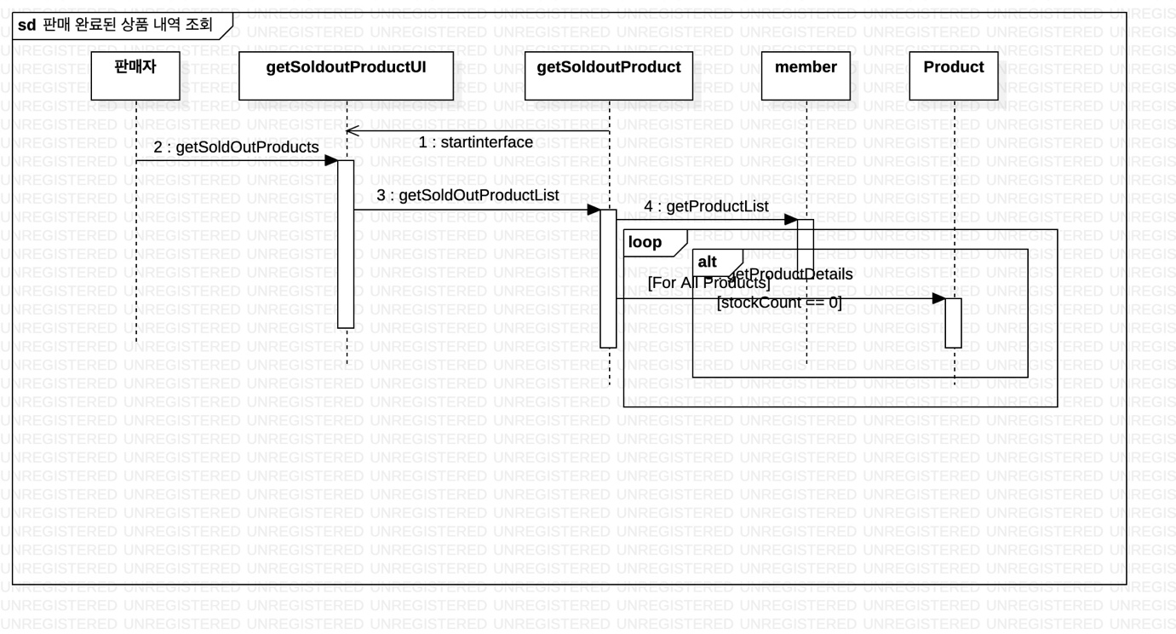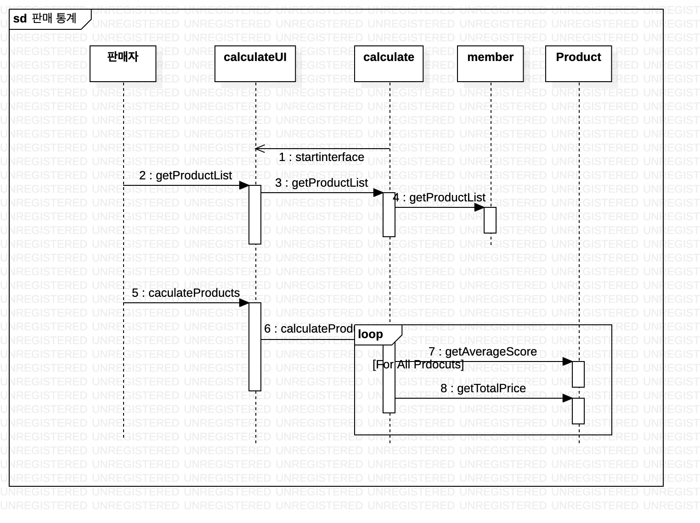

* **구매자 관련 Communication Diagram(이다솜)**

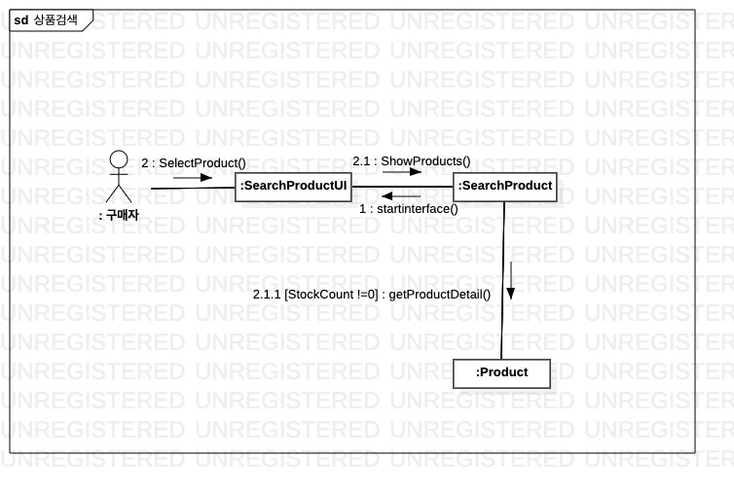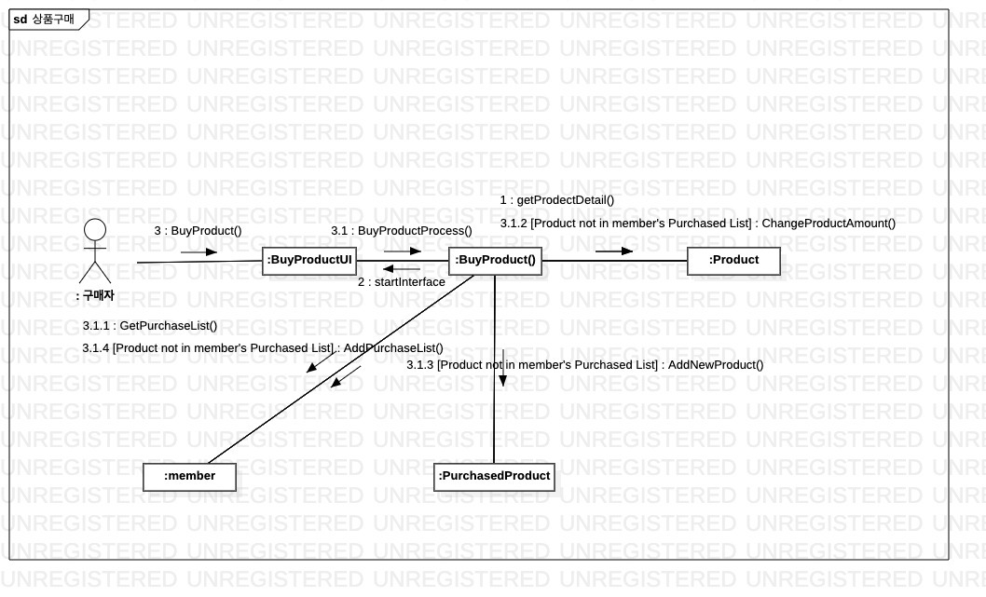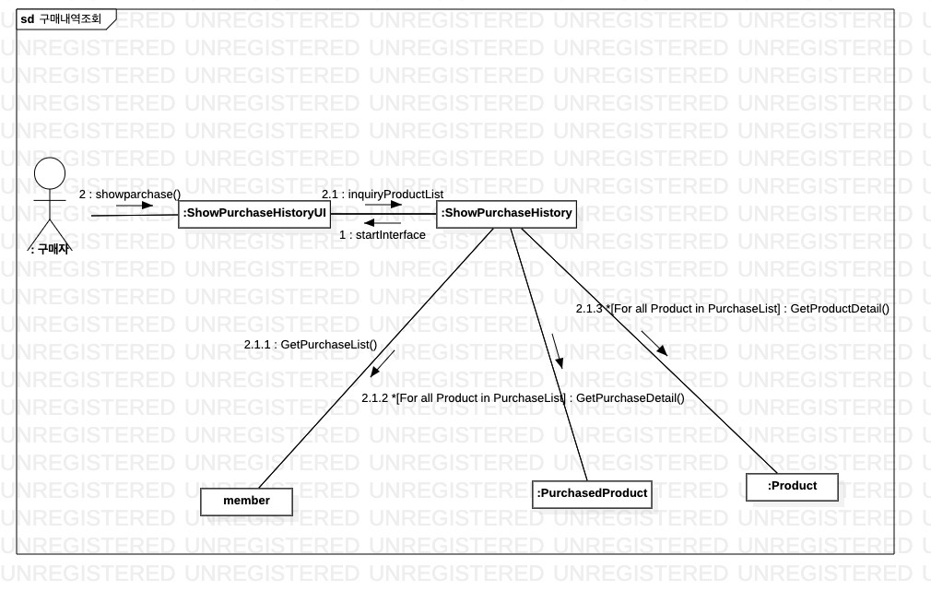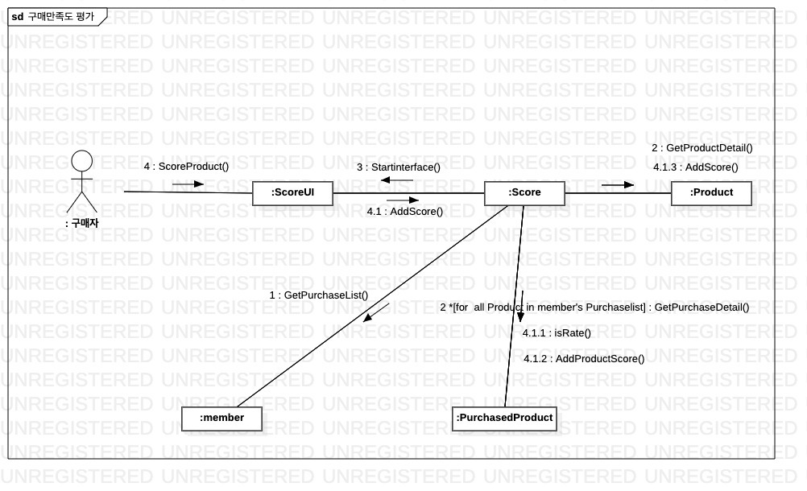

1. **Analysis Class Diagram**

